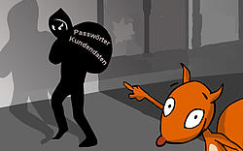

**3.1.**

**Lügner und Betrüger im Internet**

|  |
| --- |
| **In der Einführung werden 6 verschiedene Betrüger vorgestellt. Welche sind das?**           **Warum bist du kein Betrüger, wenn du dich im Internet hinter einem Spitznamen oder *Nickname* versteckst?**    **Wie verhältst du dich, wenn du im Internet ein Formular mit deinen Daten ausfüllen sollst?**    **Was machst du, wenn du auf einmal eine Rechnung bekommst?**    **Kannst du im Internet wie ein Erwachsener behandelt werden oder bist du auch hier geschützt?**    **Wo erhält man Hilfe, wenn man zu Unrecht mit einem Anwalt bedroht wird, man aber nicht weiß, was man tun soll?**    **Wie solltest du immer mit *merkwürdigen* E-Mails umgehen?**    **Was ist ein Trojaner?**    **Was machen Computer-Viren?**    **Wie nennt man heute Falschinformationen umgangssprachlich?** |
|  |